ГЛАВА ГОРОДА БАРАБИНСКА БАРАБИНСКОГО РАЙОНА

НОВОСИБИРСКОЙ ОБЛАСТИ

ПОСТАНОВЛЕНИЕ

11.10.2017 № 32

О назначении публичных слушаний по проекту внесения изменений в генеральный план города Барабинска Барабинского района Новосибирской области

В целях выявления, учета мнения и интересов жителей города Барабинска, в соответствии с Градостроительным кодексом Российской Федерации, Федеральным законом от 06.10.2003 № 131-ФЗ «Об общих принципах организации местного самоуправления в Российской Федерации», Уставом города Барабинска Барабинского района Новосибирской области, в соответствии с Положением о порядке проведения публичных слушаний в городе Барабинске, утвержденным решением Совета депутатов города Барабинска Барабинского района Новосибирской области № 13 от 15.02.2006

ПОСТАНОВЛЯЮ:

Назначить публичные слушания по проекту внесения изменений в генеральный план города Барабинска Барабинского района Новосибирской области (приложение).

Провести 12 декабря 2017 года в 16.00 часов публичные слушания в кабинете № 14 администрации города Барабинска Барабинского района Новосибирской области, ул. Калинина, д. 3.
- Создать организационный комитет из состава комиссии по планировке, застройке и землепользованию города Барабинска, созданной постановлением администрации города Барабинска от 11.06.2014 г. № 285 в составе:
Овсянникова М.А. – Главы города Барабинска;
Суслова Е.В. – заместителя главы администрации города Барабинска;
Капорикова С.И. – заместителя начальника управления градостроительства и жилищно-коммунального хозяйства администрации;
Зломановой И.Г. – начальника отдела по жилищным и правовым вопросам администрации;
Шульгина В.В. – начальника отдела муниципального имущества администрации.
Русакова А.В. – депутата Совета депутатов города Барабинска Барабинского района Новосибирской области от избирательного округа № 3;
Чернова В.Г. – депутата Совета депутатов города Барабинска Барабинского района Новосибирской области от избирательного округа № 15.

Определить местонахождение организационного комитета по адресу: 632334, Новосибирская область, город Барабинск, ул. Калинина, д. 3, кабинет № 15, адрес электронной почты: shulgin-admbar@yandex.ru, контактный телефон: 8(38361)233-08.

Возложить обязанность по организации и проведению первого собрания организационного комитета на начальника отдела муниципального имущества администрации города Барабинска Шульгина В.В.

Отделу муниципального имущества администрации города Барабинска провести выставку демонстрационных материалов с отображением информации о проекте внесения изменений в генеральный план города Барабинска Барабинского района Новосибирской области в здании администрации города Барабинска, расположенном по адресу: Новосибирская область, город Барабинск, ул. Калинина, д. 3.

Предложить жителям города Барабинска Барабинского района Новосибирской области не позднее 3 (трех) дней до даты проведения публичных слушаний письменно направить в организационный комитет свои предложения и замечания по вынесенному на публичные слушания проекту внесения изменений в генеральный план города Барабинска Барабинского района Новосибирской области.

Опубликовать настоящее постановление в газете «Барабинские ведомости» и разместить на официальном сайте администрации города Барабинска администрация-барабинска.рф.

Контроль за исполнением постановления возложить на заместителя главы администрации города Барабинска Суслова Е.В.

И.о. Главы города Барабинска А.В. Кибальников

Приложение к постановлению Главы города Барабинска Барабинского района Новосибирской области от 11.10.2017 № 32

Проект внесения изменений в генеральный план города Барабинска Барабинского района Новосибирской области

Внести в генеральный план города Барабинска Барабинского района Новосибирской области, утвержденный решением Совета депутатов города Барабинска Барабинского района Новосибирской области от 13.05.2010 г. № 348, следующие изменения:
- В описательную часть основной схемы генерального плана, схемы функционального зонирования, схемы территорий первоочередного освоения внести следующие изменения:

№ объекта на схемах Генплана | Наименование объекта на схемах генерального плана | Состояние | Изменения
4 | МДОУ №2 | Реконстр. | Изменить  состояние на «Сохран.»
11 | Детский сад | Проект. | Исключить объект
16 | МОУ СОШ № 48 | Реконстр. | Исключить объект
25 | МОУ ДОД СЮТ | Проект. | Перенести объект на схеме в западном направлении к переулку Вокзальный, изменить состояние на «Сохран.»
28 | Спортивный комплекс/Бассейн | Проект. | Исключить объект
30 | Музыкальная школа | Проект. | Изменить  состояние на «Сохран.»
31 | Школа искусств | Проект. | Исключить объект
35 | Детский клуб | Сохран. | Исключить объект
36 | Современная гуманитарная академия (НАЧОУ) | Сохран. | Исключить объект
39 | Детский дом-интернат | Сохран. | Исключить объект
40 | Дом-интернат для взрослых инвалидов с физическими нарушениями | Проект. | Исключить объект
49 | Дневной стационар | Сохран. | Исключить объект
53 | Медвытрезвитель при ОВД Барабинского района | Сохран. | Наименование объекта заменить на «МО МВД России «Барабинский»
59 | МП ЖКХ города Барабинска | Сохран. | Исключить объект
61 | Милиция | Проект. | Наименование объекта заменить на «Полиция»
65 | Международная налоговая инспекция №10 по НСО | Сохран. | Наименование объекта заменить на «Налоговая инспекция»
71 | Земельная кадастровая палата/МУП «Управляющая компания ЖКХ» | Сохран. | Наименование объекта заменить на «МУП «РКЦ»/БТИ
73 | Отделение Федерального казначейства/14 отряд «ВОХР МФ РФ» | Сохран. | Наименование объекта заменить на «Отделение Федерального казначейства/Барабинский межрайонный следственный отдел СУ СК РФ по НСО»
79 | УРСА Банк/городское отделение почтовой связи №4 | Сохран. | Наименование объекта заменить на «Городское отделение почтовой связи»
87 | Дом культуры | Проект. | Исключить объект
88 | Молодежный клуб с библиотекой | Проект. | Исключить объект
89 | Дворец Бракосочетания/ЗАГС | Проект. | Исключить объект
96 | МУПК | Сохран. | Наименование объекта заменить на «ЗАГС/Архив»
97 | МУП «Комбинат бытовых услуг» | Сохран. | Исключить объект
99 | Фабрика-прачечная | Проект. | Исключить объект
108 | Гостиница на 100 мест | Проект. | Исключить объект
111 | МУ «Барабинская городская ЦБС» | Проект. | Изменить  состояние на «Сохран.», изменить наименование объекта на «МКУ культуры города Барабинска Барабинского района Новосибирской области «Централизованная библиотечная система»
122 | Магазин | Проект. | Исключить объект
124 | Торговый центр | Проект. | Исключить объект
175 | Мебельная фабрика | Проект. | Исключить объект
194 | МП «Барабинский РСУ» | Сохран. | Исключить объект
208 | Пункт приема вторсырья | Проект. | Исключить объект
212 | Крематорий | Проект. | Исключить объект

Объекты, исключенные из описательной части схем генерального плана, исключить из экспликации объектов, имеющих градостроительные ограничения, схем генерального плана.
В связи с отсутствием объектов, для которых законодательством установлены охранные зоны (зоны с особыми условиями использования территорий) в соответствии с СанПиН 2.2.1/2.1.1.1200-03. «Санитарно-защитные зоны и санитарная классификация предприятий, сооружений и иных объектов» убрать с карт генерального плана санитарно-защитные и охранные зоны следующих несуществующих объектов: фабрика прачечная, мебельная фабрика, пункт приема вторсырья, крематорий.
- Проектом внесения изменений в схемы генерального плана города Барабинска определено планируемое функциональное назначение территории поселения, исходя из совокупности социальных, экономических, экологических и иных факторов в целях обеспечения устойчивого развития территорий. В нем содержатся соответствующие части карты (схемы) - утверждаемой части проекта следующих схем генерального плана города Барабинска: основной схемы генерального плана, схемы функционального зонирования, схемы территорий под первоочередное освоение, схемы инженерной подготовки территории, схемы современного использования, схемы комплексной оценки, сводной схемы инженерных коммуникаций, схемы современного транспортного обслуживания, схемы воды и канализации, схемы теплоснабжения и газа, схемы электроснабжения и связи, схемы улично-дорожной сети.
Для принятия решения по настоящему проекту изменений ниже приводятся фрагменты схемы генерального плана города Барабинска Барабинского района Новосибирской области (соответственно до и после внесения изменений).

- Ул. Ермака, в районе дома № 34 установить территорию малоэтажной жилой застройки с приусадебным участком.
В редакции действующего генерального плана | В новой редакции генерального плана с учетом настоящих изменений
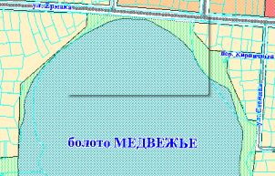 | 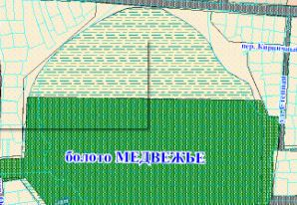

- Ул. Гагарина, в районе садового общества «Локомотив» установить территорию малоэтажной жилой застройки с приусадебным участком.
В редакции действующего генерального плана | В новой редакции генерального плана с учетом настоящих изменений
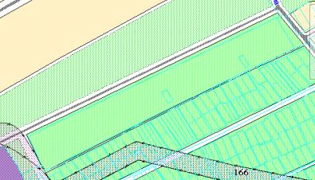 | 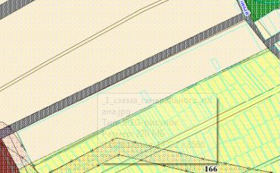

- На пересечении ул. К.Маркса и пер. Кузнечный установить территорию малоэтажной жилой застройки с приусадебным участком.
В редакции действующего генерального плана | В новой редакции генерального плана с учетом настоящих изменений
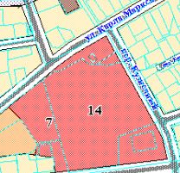 | 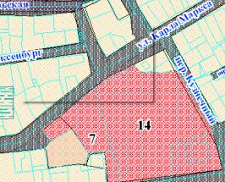

- Ул. Островского, в районе школы № 2 установить территорию производственного и коммунально-складского назначения.
В редакции действующего генерального плана | В новой редакции генерального плана с учетом настоящих изменений
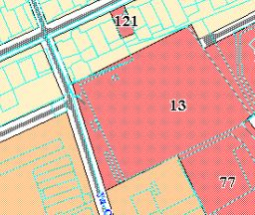 | 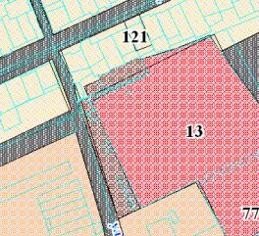

- Территория в районе ПУ-82 установить территорию малоэтажной жилой застройки с приусадебным участком.
В редакции действующего генерального плана | В новой редакции генерального плана с учетом настоящих изменений
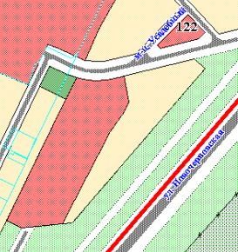 | 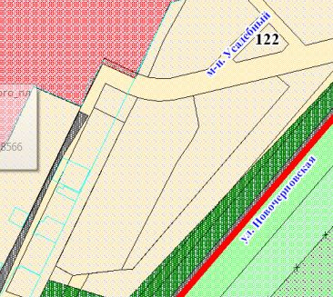

- Территория поселка Аэропорт и ул. Аэрологическая установить территорию малоэтажной жилой застройки с приусадебным участком.
В редакции действующего генерального плана | В новой редакции генерального плана с учетом настоящих изменений
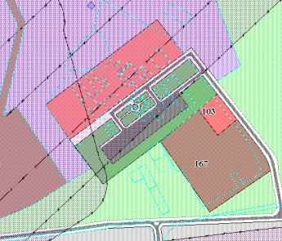 | 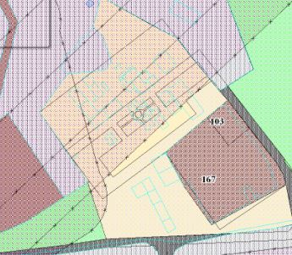

- На пересечении пер. Строительного и ул. Комарова установить территорию малоэтажной жилой застройки с приусадебным участком.
В редакции действующего генерального плана | В новой редакции генерального плана с учетом настоящих изменений
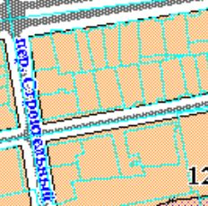 | 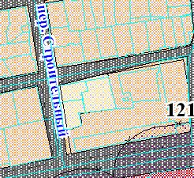

- Пер. Майский от дома №11 до Шубинской трассы установить территорию малоэтажной жилой застройки с приусадебным участком.
В редакции действующего генерального плана | В новой редакции генерального плана с учетом настоящих изменений
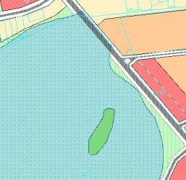

- Пер. Солнечный, пер. Работницы (район оз. Новочерновское) установить территории административно-делового и производственного и коммунально-складского назначения.
В редакции действующего генерального плана | В новой редакции генерального плана с учетом настоящих изменений
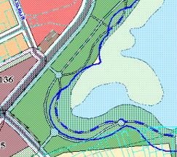 | 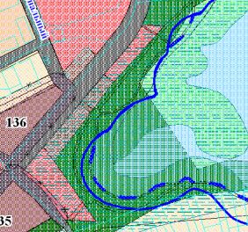

- Ул. Островского, в районе дома 5 установить территорию производственного и коммунально-складского назначения, в районе ул. Байдукова установить территорию малоэтажной жилой застройки с приусадебным участком; Ул. Ульяновская, ул. Котовского установить территорию малоэтажной жилой застройки с приусадебным участком; ул. Ульяновская в районе дома 149а установить территорию производственного и коммунально-складского назначения. удалить с карты и экспликации объекты № 88 – молодежный клуб с библиотекой; № 89 – дворец бракосочетания/ЗАГС
В редакции действующего генерального плана | В новой редакции генерального плана с учетом настоящих изменений
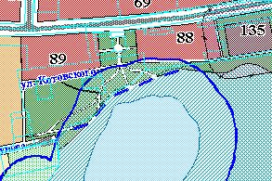 | 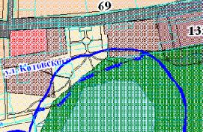

- В районе оз. Лебяжье на запад от автомобильной дороги Барабинск-Куйбышев установить территорию производственного и коммунально-складского назначения, на восток от автомобильной дороги Барабинск-Куйбышев в районе газовой автозаправочной станции установить территорию производственного и коммунально-складского назначения.
В редакции действующего генерального плана | В новой редакции генерального плана с учетом настоящих изменений
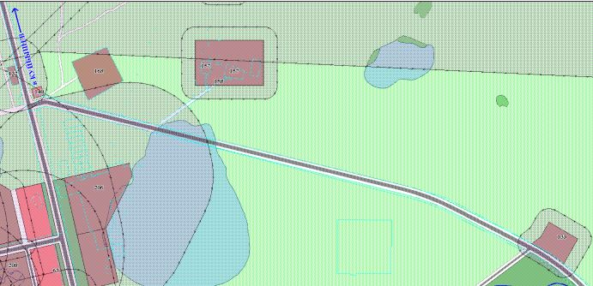 | 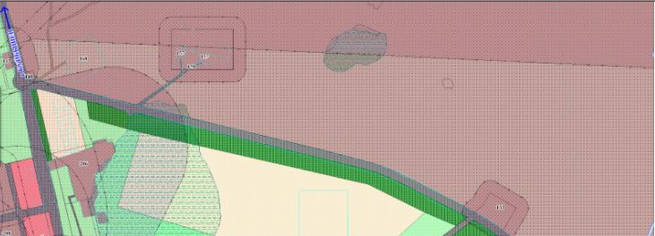

- Ул. Деповская, напротив дома №2 установить территорию среднеэтажной жилой застройки, удалить с карты и экспликации объекты № 16 – МОУ СОШ № 48; № 59 – МП ЖКХ города Барабинска; 108 – гостиница на 100 мест; 25 – МОУ ДОД СЮТ перенести объект на схеме в западном направлении к переулку Вокзальный, изменить состояние на «Сохран.».

В редакции действующего генерального плана | В новой редакции генерального плана с учетом настоящих изменений
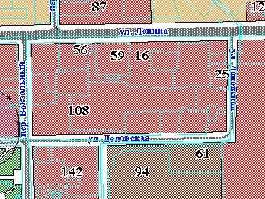 | 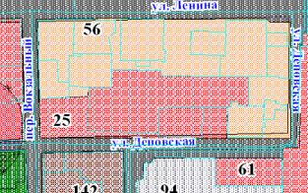

- Поселок ЛПДС: пер. Гутова, ул. Барабинская установить территорию среднеэтажной жилой застройки, удалить с карты и экспликации объект № 99 – фабрика прачечная, с соответствующей санитарно-защитной зоной объекта.
В редакции действующего генерального плана | В новой редакции генерального плана с учетом настоящих изменений
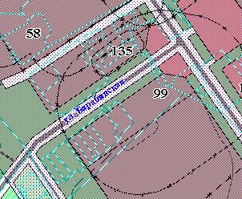 | 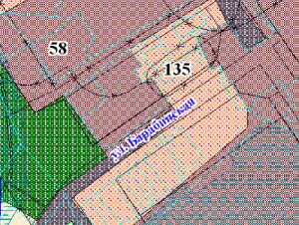

- Пер. Гутова в районе дома №23 установить территорию среднеэтажной жилой застройки, удалить с карты и экспликации объект № 194 – МП «Барабинский РСУ».
В редакции действующего генерального плана | В новой редакции генерального плана с учетом настоящих изменений
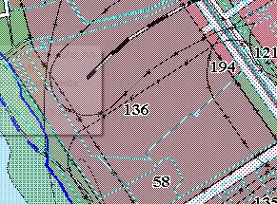 | 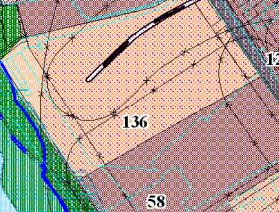

- Территории, ограниченной ул. Ульяновская, ул. Кирова, пер. Кузнечный, Барабинская ЦРБ установить территорию среднеэтажной жилой застройки; удалить с карты и экспликации объект 39 – детский дом-интернат.
В редакции действующего генерального плана | В новой редакции генерального плана с учетом настоящих изменений
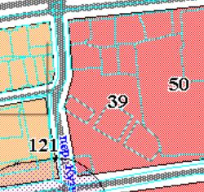 | 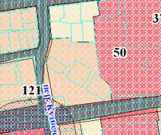

- Территории между жилым домом по ул. Коммунистическая, д. 11 и городской поликлиникой установить территорию среднеэтажной жилой застройки; территории под многоквартирным домом № 24 по ул. Кирова установить территорию среднеэтажной жилой застройки; территории ограниченной ул. Кирова, пер. Кузнечный, ул. Коммунистическая, многоквартирным домом № 24 по ул. Кирова, многоквартирным домом № 11 по ул. Коммунистической, городской поликлиникой установить территорию малоэтажной жилой застройки с приусадебным участком; удалить с карты и экспликации объект 49 – дневной стационар.
В редакции действующего генерального плана | В новой редакции генерального плана с учетом настоящих изменений
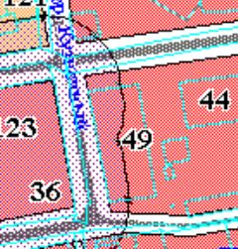 | 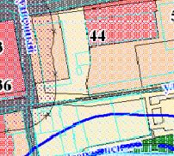

- Территории по пер. Майский (бывшее футбольное поле городского интерната) установить территорию малоэтажной жилой застройки с приусадебным участком.

В редакции действующего генерального плана | В новой редакции генерального плана с учетом настоящих изменений
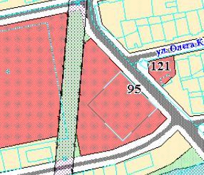 | 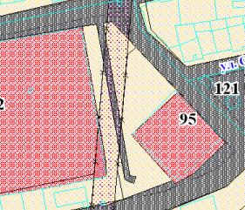

- Территории поселка Газовиков установить территорию малоэтажной жилой застройки с приусадебным участком, территории между поселком и автомобильной дорогой Барабинск-Куйбышев установить территорию мест отдыха общего пользования.
В редакции действующего генерального плана | В новой редакции генерального плана с учетом настоящих изменений
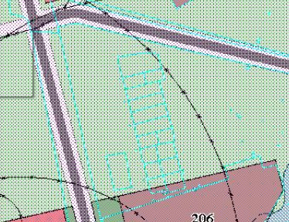 | 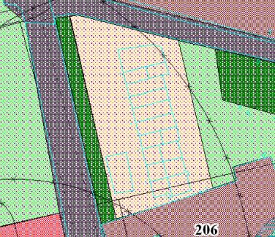

- Территории вблизи садового общества «Вагонник», автомобильной дороги Барабинск-Здвинск, бывшей Зверофермы установить территорию сельскохозяйственного использования.
В редакции действующего генерального плана | В новой редакции генерального плана с учетом настоящих изменений
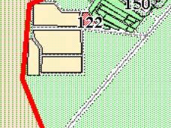 | 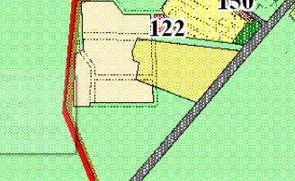

- Пер. Водопроводный в районе магазина «Охотник» установить территорию производственного и коммунально-складского назначения.
В редакции действующего генерального плана | В новой редакции генерального плана с учетом настоящих изменений
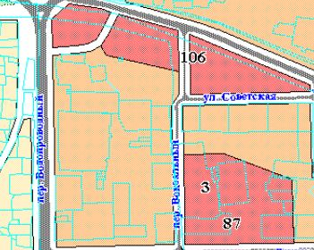 | 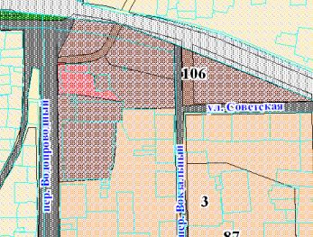

- Ул. Ленина, район автомобильной заправки «Гранд» установить территорию производственного и коммунально-складского назначения.
В редакции действующего генерального плана | В новой редакции генерального плана с учетом настоящих изменений
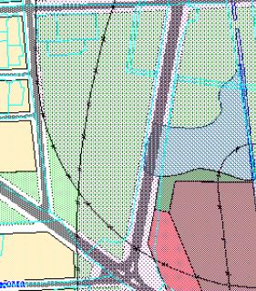 | 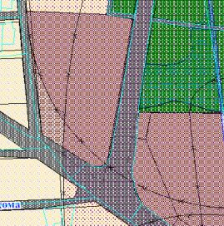

- Территория в районе оз. Лебяжье, автомобильной дороги Барабинск-Куйбышев установить территорию малоэтажной жилой застройки с приусадебным участком.
В редакции действующего генерального плана | В новой редакции генерального плана с учетом настоящих изменений
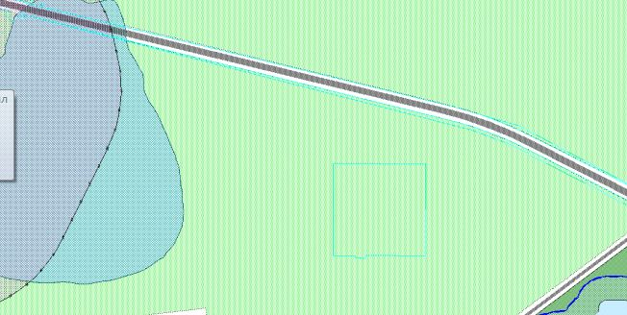 | 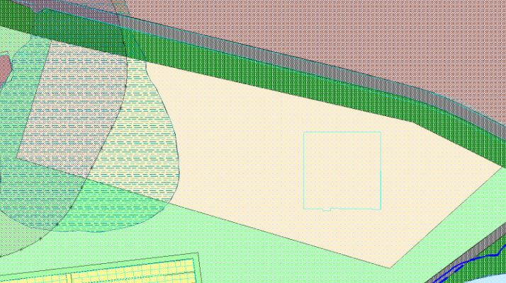

- Южная часть города, район федеральной автомобильной дороги Р-254 «Иртыш» установить территорию производственного и коммунально-складского назначения.
В редакции действующего генерального плана | В новой редакции генерального плана с учетом настоящих изменений
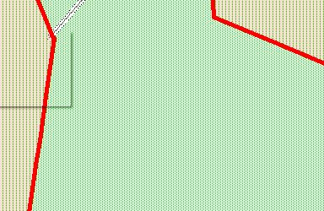 | 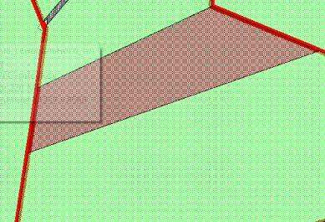

- Ул. Луначарского, в районе здания 1 «д» установить территорию малоэтажной жилой застройки с приусадебным участком.
В редакции действующего генерального плана | В новой редакции генерального плана с учетом настоящих изменений
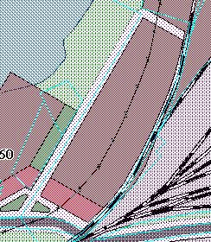 | 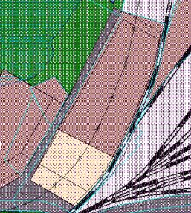

- Ул. Р.Люксембург в районе магазина Мария-Ра установить территорию малоэтажной жилой застройки с приусадебным участком.
В редакции действующего генерального плана | В новой редакции генерального плана с учетом настоящих изменений
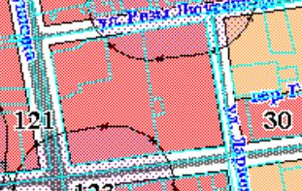 | 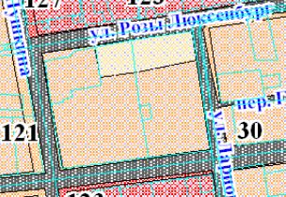

- Квартал «Д» в районе гаражей у пер. Майский установить территорию малоэтажной жилой застройки с приусадебным участком.
В редакции действующего генерального плана | В новой редакции генерального плана с учетом настоящих изменений
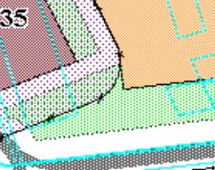 | 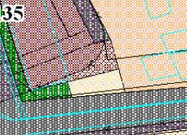

- В северной части города установить территорию ритуального назначения, складирования и захоронения отходов.
В редакции действующего генерального плана | В новой редакции правил генерального плана с учетом настоящих изменений
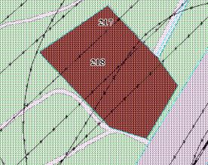 | 